INFO VOOR DE RECENSENT
Makers | Zinkzand
Titel | In de aap gelogeerd
Info over de plaat | Zinkzand maakt rafelige rock en zeemansblues. Geen bestaande muziek maar eigen nummers, op een eigengereide manier. Begonnen als een straatbluesbandje in 2007, maar nu aardig doorgegroeid naar een volautomatische live band die alle kanten op gaat.  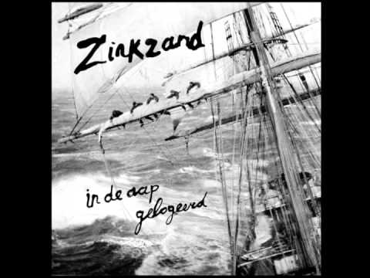  Op het nieuwe album naast rammelende rhythm en stampblues ook wat ska en, piratenpolka en her en der een afrikaans tintje. Wat nou hokjes? We willen alle kanten op: grenzen zijn er om overgestoken te worden.  ‘In de aap gelogeerd’ is in samenwerking van de Rotterdamse Duct Tape Studio gemaakt geheel zonder het gebruik van Computers. Analoog dus, recht van de tape op de plaat, in je gezicht, deze avond voor het eerst.
Format | lp
Download link | https://www.dropbox.com/sh/3ferm2rqo30x6bu/AABHO3PgwzS4olPDRo68xj29a
Video link | https://www.youtube.com/watch?v=EQxSJxcuwDk
Release | 4 april – V11 – Rotterdam https://www.facebook.com/events/304787806374895/  http://www.vessel11.nl/events/zinkzand-lp-release/
Genre | Rythm&stampblues / Nederlandstalig / sixties
Leden | Zinkzand bestaat uit:  Aswin van As : Drums  Ward Blokland : Gitaar, zang, bas, mondharmonica.  Rowan van As : piano, trekharmonica, viool. trombone.  Jos van Doorn: Saxofoon, Bas  Wiebe Radstake: Gitaar, zang, bas.
Biografie | Zinkzand maakt rafelige rock 'n roll en zeemansblues. Eigen nummers, op een eigengereide manier. Begonnen als een straatbluesbandje in 2007, maar nu doorgegroeid tot een liveband die alle kanten op gaat, op het podium, in jouw slaapkamer, op een schip of op festivals.  Na jaren live optredens te hebben gedaan overal waar het kon, nam Zinkzand in 2012 haar eerste album op: ‘De thee trekt maar de zee nog meer’. Op dit album naast rammelende rhythm en stampblues ook wat ska, piratenpolka en zelfs havenchanson. We gaan alle kanten op: grenzen zijn er om overgestoken te worden.  Met het eerste album op zak toerde Zinkzand intensief in 2013 en 2014, in een oude Mercedes bus (die er soms mee stopte). De optredens waren overal, in de trein tijdens de spits, tot grotere festivals als Zwarte Cross.  Waar de nummers over gaan? Een lichtelijke cynische blik op de maatschappij waarin we leven. Zinsneden, gehoord in metro en bus worden opgeschreven, even kopiëren en plakken, de beatniks in de jaren 50 deden niet anders en dat werkt nog steeds. Ook is een der leden stuurman op zeilschepen en maakt reizen naar bijvoorbeeld de Caribbean om rum te halen: mooie onderwerpen voor nieuwe nummers. Dit maakt wel dat Zinkzand maar een aantal maanden per jaar intensief bezig is omdat een zeilreisje kan oplopen tot 6 maanden van huis.  De teksten zijn zowel in het Nederlands als in het Engels, daarbij komen nog wat Franse zinnen en het zeemanslatijn, wat ook een taaltje apart is. Graag zouden we nummers in andere talen maken maar die moeten we eerst maar eens leren.  Bands waar Zinkzand vaak mee vergeleken wordt zijn: Stuurbaard Bakkebaard, Sea Sick Steve en Tom Waits en de Kift.  In oktober 2014 nam Zinkzand haar tweede album op onder te de titel ‘In de aap gelogeerd.’ Deze titel verwijst naar een oude zeemansgezegde. Dit album werd opgenomen op een Belgische klipper, geheel analoog, geen computer kwam erbij kijken. In april 2015 zal het album uitgebracht worden: op lp natuurlijk. In april en mei zal Zinkzand als ondersteuning voor het album weer live toeren.
Website | http://www.zinkzand.nl/
Facebook | https://www.facebook.com/pages/Zinkzand/341189889234520?fref=ts
Info popunie | http://www.popunie.nl/?s=zinkzand
Releases | De thee trekt, maar de zee nog meer (2013)
Deadline

